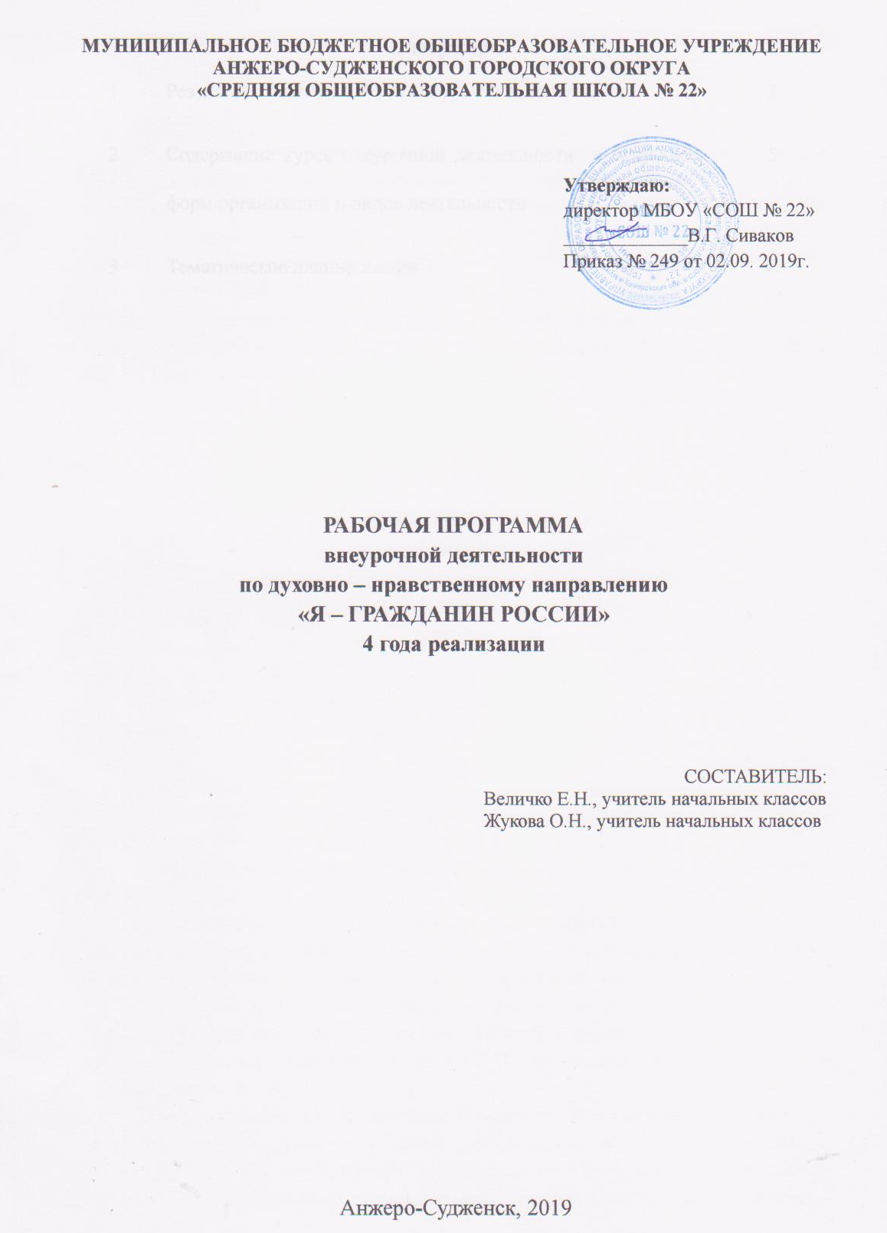
Содержание
1 | Результаты освоения курса внеурочной деятельности | 3
2 | Содержание курса внеурочной деятельности с указанием форм организации и видов деятельности | 5
3 | Тематическое планирование | 11

- Результаты освоения курса внеурочной деятельности

Личностные результаты:
1) формирование основ российской гражданской идентичности, чувства гордости за свою Родину, российский народ и историю России, осознание своей этнической и национальной принадлежности; формирование ценностей многонационального российского общества; становление гуманистических и демократических ценностных ориентаций;
2) формирование целостного, социально ориентированного взгляда на мир в его органичном единстве и разнообразии природы, народов, культур и религий;
3) формирование уважительного отношения к иному мнению, истории и культуре других народов;
4) овладение начальными навыками адаптации в динамично изменяющемся и развивающемся мире;
5) принятие и освоение социальной роли обучающегося, развитие мотивов учебной деятельности и формирование личностного смысла учения;
6) развитие самостоятельности и личной ответственности за свои поступки, в том числе в информационной деятельности, на основе представлений о нравственных нормах, социальной справедливости и свободе;
7) формирование эстетических потребностей, ценностей и чувств;
8) развитие этических чувств, доброжелательности и эмоционально-нравственной отзывчивости, понимания и сопереживания чувствам других людей;
9) наличие мотивации к творческому труду, работе на результат, бережному отношению к материальным и духовным ценностям.

Метапредметные результаты:
1) овладение способностью принимать и сохранять цели и задачи деятельности, поиска средств ее осуществления;
2) освоение способов решения проблем творческого и поискового характера;
3) формирование умения планировать, контролировать и оценивать действия в соответствии с поставленной задачей и условиями ее реализации; определять наиболее эффективные способы достижения результата;
4) освоение начальных форм познавательной и личностной рефлексии;
5) активное использование речевых средств и средств информационных и коммуникационных технологий (далее - ИКТ) для решения коммуникативных и познавательных задач;
6) использование различных способов поиска (в справочных источниках и открытом учебном информационном пространстве сети Интернет), сбора, обработки, анализа, организации, передачи и интерпретации информации в соответствии с коммуникативными и познавательными задачами и технологиями учебного предмета; в том числе умение вводить текст с помощью клавиатуры, фиксировать (записывать) в цифровой форме измеряемые величины и анализировать изображения, звуки, готовить свое выступление и выступать с аудио-, видео- и графическим сопровождением; соблюдать нормы информационной избирательности, этики и этикета;
7) готовность слушать собеседника и вести диалог; готовность признавать возможность существования различных точек зрения и права каждого иметь свою; излагать свое мнение и аргументировать свою точку зрения и оценку событий;
8) определение общей цели и путей ее достижения; умение договариваться о распределении функций и ролей в совместной деятельности; осуществлять взаимный контроль в совместной деятельности, адекватно оценивать собственное поведение и поведение окружающих;
9) овладение начальными сведениями о сущности и особенностях объектов, процессов и явлений действительности (природных, социальных, культурных, технических и др.).

- Содержание курса внеурочной деятельности с указанием форм организации и видов деятельности
1 год реализации (модуль 1)
№ | Содержание | Формы организации | Виды деятельности
1 | Я и я  Я, ты, мы. Мой сосед по парте. «Кто я? Какой я? Что такое личность?» Правила поведения в школе. «Веселые старты». | Ролевая игра. Спортивное соревнование. Творческая мастерская. Экскурсия. | Игровая  Познавательная  Художественное творчество
2 | Я и семья  Моя семья – моя радость. Забота о родителях – дело совести каждого. Семейные традиции. Кто мои бабушка, дедушка? Слушаем сказки моей бабушки. Моя красивая мама. Загляните в мамины глаза. Папа, мама, я – дружная семья. Посвящение в школьники. | Ролевая игра. Спортивное соревнование. Творческая мастерская. Экскурсия. | Игровая  Познавательная  Художественное творчество  Досугово – развлекательная  Социальная
3 | Я и культура  История моего города. Встреча с творческими людьми. Места отдыха нашего города. Здравствуй, Новый год. | Заочная экскурсия. Экскурсия. Творческая мастерская. Праздник. | Познавательная  Художественное творчество  Краеведческая
4 | Я и школа  Беседа о школьном уставе. Мои права и обязанности. Моя школа. Мой школьный дом. Законы жизни в классе. Школа вежливости. Самое сильное звено. | Беседа. Конкурс рисунков. Экскурсия. Презентация. Викторина. | Игровая  Познавательная  Художественное творчество
5 | Я и мое Отечество  Государственная символика страны, малой родины. С чего начинается Родина? Праздник бабушек и мам. Что такое космос? Маленькие герои большой войны. Маленькие герои большой войны. Мои родные – защитники Родины. Поклон тебе, солдат России. | Презентация. Экскурсия. Классный час. КТД. Праздник. Видеофильм. Конкурс рисунков и стихов. | Игровая  Познавательная  Художественное творчество  Досугово – развлекательная  Краеведческая  Социальная
6 | Я и планета  Планета просит помощи. В гости к зеленой аптеке. Школьный двор. Мир вокруг нас. | Конкурс рисунков. Беседа. Трудовой десант. Экскурсия. | Познавательная  Краеведческая  Социальная

2 год реализации (модуль 2)
№ | Содержание | Формы организации | Виды деятельности
1 | Я и я  Я – ученик. Мой портфель.  Подумай о других. Игры на развитие произвольных процессов. | Ролевая игра. Творческая мастерская. Экскурсия. | Игровая  Познавательная  Художественное творчество
2 | Я и семья  Моя любимая мамочка. Об отце говорю с уважением. Мама, папа, я – дружная семья. Здесь живет моя семья. Конкурсы рисунков «Моя семья». | Ролевая игра. Спортивное соревнование. Творческая мастерская. Экскурсия. | Игровая  Познавательная  Художественное творчество  Досугово – развлекательная  Спортивно-оздоровительная
3 | Я и культура  Родной край в древности. Поэты и писатели нашего города. Что посеешь, то и пожнешь. Экскурсия в краеведческий музей. | Заочная экскурсия. Экскурсия.  Моделирующая игра. | Игровая  Познавательная  Краеведческая
4 | Я и школа  Обязанности ученика в школе. Я люблю свою школу. Самый уютный класс. Школьная организация «Радуга». По каким правилам мы живем в школе? Конкурсы сочинений «Моя школа». | Беседа.  Конкурс рисунков. Экскурсия. Презентация. Викторина. | Познавательная  Художественное творчество  Социальная
5 | Я и мое Отечество  Урок Мира. Знакомства с символами родного края (герб, гимн, флаг). Мы и наши права. Мой любимый город. Наш город. О чем шепчут названия улиц родного города. След Великой Отечественной войны в жизни родного края. Герои Советского союза – наши земляки. Конкурсы рисунков. | Презентация. Экскурсия. Классный час. КТД.  Праздник. Видеофильм. Конкурс рисунков и стихов. | Познавательная  Художественное творчество  Досугово – развлекательная  Краеведческая  Социальная
6 | Я и планета  Осень в родном городе. Знай и люби свой край. Экология нашего города. День добрых волшебников. Уж тает снег, бегут ручьи. День птиц. | Конкурс рисунков. Беседа. Трудовой десант. Экскурсия. | Познавательная  Краеведческая  Социальная  Трудовая

3 год реализации (модуль 3)
№ | Содержание | Формы организации | Виды деятельности
1 | Я и я  Кому нужна моя помощь? Кто что любит и умеет делать. Мы все такие разные. Для чего я рожден? Быть человеком | Конкурсы на лучшее письмо. Диагностика. | Игровая  Познавательная  Художественное творчество
2 | Я и семья  В гостях у предков. Откуда я родом. Почему меня так назвали. Что значит быть хорошим сыном и дочерью. Моя семья –моя радость. Мой папа – мастер на все руки. Мамины помощники. У моих родителей – золотые руки. Доброта в стихах и сказках. Спешите творить добро! Что такое хорошо, а что такое плохо. Панорама добрых дел.  Пожилые люди – мудрые люди. Золотые бабушкины руки. Операция «Красный крест». Народный лечебник. Бабушкины советы. Выставки. | Конкурсы рисунков, сочинений. Акции. | Игровая  Познавательная  Художественное творчество  Досугово – развлекательная  Спортивно-оздоровительная
3 | Я и культура  Раз – словечко, два – словечко – будет песенка. Музыкальная азбука. Люблю тебя, моя Россия. Богатыри земли Русской. Мои любимые книги. Дети войны. Встреча с местными поэтами. Новогодние зарисовки. Экскурсия на Родину Деда Мороза в Великий Устюг. Новогодняя сказка. | Конкурс.  Игра.  Беседа.  Мини – проекты, презентации Экскурсии в библиотеку. | Игровая  Познавательная  Краеведческая
4 | Я и школа  Мой класс – моя семья. Мои права и обязанности. Школьный Устав. Ты и твои друзья. Каков я в школе? Сценки из школьной жизни. Наша школа в будущем. Вежливая улица. По каким правилам мы живем. Мастерская по изготовлению сувениров. Зеленые ладошки земли. Десант чистоты и порядка. | Беседа.  Конкурсы сочинений, рисунков. Выставки поделок. Диагностика. Трудовой десант. | Познавательная  Художественное творчество  Социальная
5 | Я и мое Отечество  рок милосердия и доброты. Знакомства с символами Российского государства. Наша страна – Россия. Конституция –основной закон жизни страны. Флаги России Город, в котором я живу. Наша республика. Дорогая моя столица. Посмотри, как он хорош, мир, в котором ты живешь. История страны в названиях улиц. История Отечества. Путешествие по стране. Кто хочет стать знатоком истории. Там, где погиб неизвестный солдат. Они служили в Армии. Честь имею. Вам, защитники Отечества! О подвигах женщин в военное время. Конкурсы стихов, сочинений. Выставки рисунков. Акции. Выпуск листовок. Подготовка и рассылка праздничных открыток. | Презентация. Классный час.  Праздник. Конкурсы стихов, сочинений. Выставки рисунков. Акции. Выпуск листовок. | Познавательная  Художественное творчество  Досугово – развлекательная  Краеведческая  Социальная
6 | Я и планета  Осень в родном городе. Сад на окошке. Животные из Красной книги. Животные –рекордсмены. Сад на окошке. Чем живет планета Земля? Судьба Земли – наша судьба. Акции. Конкурсы сочинений, рисунков. Высаживание рассады. | Акции. Конкурсы сочинений, рисунков. | Познавательная  Краеведческая  Социальная  Трудовая

4 год реализации (модуль 4)
№ | Содержание | Формы организации | Виды деятельности
1 | Я и я  Кто я? Какой я? Откуда я родом. Хочу и надо. Тест «Познай себя».  Письмо самому себе. Правила жизни. Правила счастливого человека. «Можно» и «нельзя» в жизни. Мир моих интересов. | Конкурсы на лучшее письмо. Диагностика. | Игровая  Познавательная  Художественное творчество
2 | Я и семья  День пожилого человека. Песни бабушек. Панорама добрых дел.  Забота о родителях – дело совести каждого. Фотовыставка «Я и моя семья». Моя семья. Наша домашняя коллекция. Игры с младшим братом (сестрой). Мои семейные обязанности. | Ролевая игра. Акции. Конкурсы песен. Мини – проект. Оформление фотовыставки. | Игровая  Познавательная  Художественное творчество  Досугово – развлекательная  Спортивно-оздоровительная
3 | Я и культура  Знаменитые писатели и поэты. Сто великих женщин. Образ русской женщины.  О красоте, моде и хорошем вкусе.  Музыкальные превращения. Предметы быта в роли музыкальных инструментов. Музыкальный калейдоскоп «Угадай мелодию».  Как встречают Новый год в разных странах. Масленица. | Конкурс.  Игра.  Беседа.  Мини – проекты, презентации . | Игровая  Познавательная  Краеведческая
4 | Я и школа  Продолжаем изучать Школьный Устав. Школьный двор. Десант чистоты и порядка.  Я и мой класс. Самое сильное звено. Мой лучший школьный друг. Наши классные обязанности. Зачем нужно учиться в школе. | Беседа.  Конкурсы рисунков, сочинений. | Познавательная  Художественное творчество  Социальная
5 | Я и мое Отечество  Поговорим о толерантности. Геральдика – наука о гербах. Символика России. Символы нашего края. Государственный праздник – День Согласия и примирения.  Права ребенка. Наше право и наш интерес.  От вершины к корням. Из истории появления законов. Путешествие в страну Законию. Основной закон жизни нашего государства. Я – гражданин России.  Герои России. Есть такая профессия – Родину защищать. Мы – россияне.  О подвигах женщин в военное время. Победа деда – моя победа. Герои Великой Отечественной войны. Память. Города – герои. | Презентация. Классный час.  Праздник. Видеофильм. Конкурс рисунков и стихов.  Конкурсы сочинений.  Мини – проекты, | Познавательная  Художественное творчество  Досугово – развлекательная  Краеведческая  Социальная
6 | Я и планета  В ответе за тех, кого приучили. Покормите птиц зимой. Мастерская кормушек.  Тропы природы. Волшебный мир руками детей. Природа в поэзии.  Растения из Красной книги. Растения – рекордсмены.  Мой город. Знаешь ли ты страны мира? Семь чудес света. Новый год шагает по планете. Я - житель планеты Земля. Берегите природу. | Экскурсия.  Конкурс экологических сказок, стихов. | Познавательная  Краеведческая  Социальная  Трудовая

- Тематическое планирование

№ | Наименование тем | Модуль-количество часов |  |  |  | Итого
№ | Наименование тем | 1 | 2 | 3 | 4 | Итого
1. | « Я и я» | 6 | 10 | 4 | 9 | 29
2. | « Я и семья» | 12 | 15 | 12 | 9 | 48
3. | « Я и культура» | 6 | 11 | 7 | 9 | 33
4. | « Я и школа» | 6 | 8 | 10 | 9 | 33
5. | «Я и моё Отечество» | 22 | 17 | 27 | 20 | 86
6. | « Я и планета» | 14 | 7 | 8 | 12 | 41
Итого: |  | 66 | 68 | 68 | 68 | 270

